

**"Қазақстан Республикасында тұрақты тұратын азаматтығы жоқ адамдарға куәлiктер мен шетелдiктерге тұруға ықтиярхаттар беру", "Шетелдiктер мен азаматтығы жоқ адамдарды тiркеу және оларға Қазақстан Республикасында тұрақты тұруға рұқсат беру", "Қазақстан Республикасының азаматтығына қабылдауды және одан шығуды тiркеу", "Қазақстан Республикасында босқын мәртебесін беру және ұзарту" мемлекеттік көрсетілетін қызметтер регламенттерін бекіту туралы" Қазақстан Республикасы Ішкі істер министрінің 2014 жылғы 11 наурыздағы № 152 бұйрығына толықтырулар енгізу туралы**

***Күшін жойған***

Қазақстан Республикасы Ішкі істер министрінің 2014 жылғы 23 маусымдағы № 368 бұйрығы. Қазақстан Республикасының Әділет министрлігінде 2014 жылы 25 шілдеде № 9625 тіркелді. Күші жойылды - Қазақстан Республикасы Ішкі істер министрінің 2015 жылғы 30 мамырдағы № 495 бұйрығымен

      Ескерту. Күші жойылды - ҚР Ішкі істер министрінің 30.05.2015 № 495 (алғашқы ресми жарияланған күнінен кейін күнтiзбелiк он күн өткен соң қолданысқа енгiзiледi) бұйрығымен.

      «Мемлекеттік көрсетілетін қызметтер туралы» 2013 жылғы 15 сәуірдегі Қазақстан Республикасының Заңы 10-бабының 2) тармақшасына сәйкес **БҰЙЫРАМЫН:**  
      1. «Қазақстан Республикасында тұрақты тұратын азаматтығы жоқ адамдарға куәлiктер мен шетелдiктерге тұруға ықтиярхаттар беру», «Шетелдiктер мен азаматтығы жоқ адамдарды тiркеу және оларға Қазақстан Республикасында тұрақты тұруға рұқсат беру», «Қазақстан Республикасының азаматтығына қабылдауды және одан шығуды тiркеу», «Қазақстан Республикасында босқынмәртебесін беру және ұзарту» мемлекеттік көрсетілетін қызметтер регламенттерін бекіту туралы» Қазақстан Республикасы Ішкі істер министрінің 2014 жылғы 11 наурыздағы № 152 бұйрығына (Нормативтік құқықтық актілерді мемлекеттік тіркеудің тізілімінде № 9320 болып тіркелген, «Казахстанская правда» газетінің 2014 жылғы 21 маусым № 121 (28345); Егемен Казақстан» газетінің 2014 жылғы 21 маусым № 121 (28345) жарияланған)) мынадай толықтыру енгізілсін:  
      Көрсетілген бұйрықпен бекітіліген «Қазақстан Республикасында тұрақты тұратын азаматтығы жоқ адамдарға куәлiктер мен шетелдiктерге тұруға ықтиярхаттар беру» мемлекеттік көрсетілетін қызмет регламенті::  
      3. мынадай мазмұндағы 13-тармақпен толықтырылсын:  
      «13. Мемлекеттік қызмет көрсету процесінде көрсетілетін қызметті берушінің құрылымдық бөліністерінің (қызметкерлерінің) рәсімдерінің (іс-қимылдарының), өзара іс-қимыл жасасуы дәйектілігінің нақты сипаттамасы, сондай-ақ мемлекеттік қызмет көрсету процесінде өзге де көрсетілетін қызметті берушінің өзара іс-қимыл жасасу тәртібінің сипаттамасы осы Регламентке 2-қосымшаға сәйкес мемлекеттік қызмет көрсетудің бизнес-процестері анықтамалығында көрінеді. Мемлекеттік қызмет көрсетудің бизнес-процестерінің анықтамалығы «электрондық үкімет» веб-порталында және ІІМ-нің mvd.gov.kz, облыстардың, Алматы, Астана қалаларының интернет-ресурсында, сондай-ақ ресми ақпарат көздері мен көші-қон полициясы бөліністерінің ғимараттарында орналасқан стенділерде орналастырылады.»;   
      осы бұйрыққа 1-қосымшаға сәйкес 3-қосымшамен толықтырылсын;   
      көрсетілген бұйрықпен бекітілген «Шетелдiктер мен азаматтығы жоқ адамдарды тiркеу және оларға Қазақстан Республикасында тұрақты тұруға рұқсат беру» мемлекеттік көрсетілетін қызмет регламенті;  
      мынадай мазмұндағы 13-тармақпен толықтырылсын:  
      «13. Мемлекеттік қызмет көрсету процесінде көрсетілетін қызметті берушінің құрылымдық бөліністерінің (қызметкерлерінің) рәсімдерінің (іс-қимылдарының), өзара іс-қимыл жасасуы дәйектілігінің нақты сипаттамасы, сондай-ақ мемлекеттік қызмет көрсету процесінде өзге де көрсетілетін қызметті берушінің өзара іс-қимыл жасасу тәртібінің сипаттамасы осы Регламентке 2-қосымшаға сәйкес мемлекеттік қызмет көрсетудің бизнес-процестері анықтамалығында көрінеді. Мемлекеттік қызмет көрсетудің бизнес-процестерінің анықтамалығы «электрондық үкімет» веб-порталында және ІІМ-нің mvd.gov.kz, облыстардың, Алматы, Астана қалаларының интернет-ресурсында, сондай-ақ ресми ақпарат көздері мен көші-қон полициясы бөліністерінің ғимараттарында орналасқан стенділерде орналастырылады.»;   
      осы бұйрыққа 2-қосымшаға сәйкес 3-қосымшамен толықтырылсын;   
      көрсетілген бұйрықпен бекітілген «Қазақстан Республикасының азаматтығына қабылдауды және одан шығуды тіркеу» мемлекеттік көрсетілетін қызмет регламенті;  
      мынадай мазмұндағы 13-тармақпен толықтырылсын:  
      «13. Мемлекеттік қызмет көрсету процесінде көрсетілетін қызметті берушінің құрылымдық бөліністерінің (қызметкерлерінің) рәсімдерінің (іс-қимылдарының), өзара іс-қимыл жасасуы дәйектілігінің нақты сипаттамасы, сондай-ақ мемлекеттік қызмет көрсету процесінде өзге де көрсетілетін қызметті берушінің өзара іс-қимыл жасасу тәртібінің сипаттамасы осы Регламентке 2-қосымшаға сәйкес мемлекеттік қызмет көрсетудің бизнес-процестері анықтамалығында көрінеді. Мемлекеттік қызмет көрсетудің бизнес-процестерінің анықтамалығы «электрондық үкімет» веб-порталында және ІІМ-нің mvd.gov.kz, облыстардың, Алматы, Астана қалаларының интернет-ресурсында, сондай-ақ ресми ақпарат көздері мен көші-қон полициясы бөліністерінің ғимараттарында орналасқан стенділерде орналастырылады.»;   
      осы бұйрыққа 3-қосымшаға сәйкес 3-қосымшамен толықтырылсын;  
      көрсетілген бұйрықпен бекітілген «Қазақстан Республикасында босқын мәртебесін беру және ұзарту» мемлекеттік көрсетілетін қызмет регламенті;  
      мынадай мазмұндағы 13-тармақпен толықтырылсын:  
      «13. Мемлекеттік қызмет көрсету процесінде көрсетілетін қызметті берушінің құрылымдық бөліністерінің (қызметкерлерінің) рәсімдерінің (іс-қимылдарының), өзара іс-қимыл жасасуы дәйектілігінің нақты сипаттамасы, сондай-ақ мемлекеттік қызмет көрсету процесінде өзге де көрсетілетін қызметті берушінің өзара іс-қимыл жасасу тәртібінің сипаттамасы осы Регламентке 2-қосымшаға сәйкес мемлекеттік қызмет көрсетудің бизнес-процестері анықтамалығында көрінеді. Мемлекеттік қызмет көрсетудің бизнес-процестерінің анықтамалығы «электрондық үкімет» веб-порталында және ІІМ-нің mvd.gov.kz, облыстардың, Алматы, Астана қалаларының интернет-ресурсында, сондай-ақ ресми ақпарат көздері мен көші-қон полициясы бөліністерінің ғимараттарында орналасқан стенділерде орналастырылады.»;   
      осы бұйрыққа 4-қосымшаға сәйкес 3-қосымшамен толықтырылсын;   
      2. Көші-қон полициясы департаменті (С.С. Сайынов):  
      1) осы бұйрықты Қазақстан Республикасының Әділет министрлігінде мемлекеттік тіркелуін және оның кейіннен заңнамада белгіленген тәртіппен бұқаралық ақпарат құралдарында ресми жариялануын;   
      2) осы бұйрықты Қазақстан Республикасы Ішкі істер министрлігінің интернет-ресурсында орналастыруды қамтамасыз етсін.  
      3. Осы бұйрықтың орындалуын бақылау Қазақстан Республикасы Ішкі істер министрінің орынбасары Е.З. Тургумбаевқа және Қазақстан Республикасы Ішкі істер министрлігінің Көші-қон полициясы департаментіне (С.С. Сайынов) жүктелсін.   
      4. Осы бұйрық алғашқы ресми жарияланғанынан кейін күнтізбелік он күн өткен соң қолданысқа енгізіледі.

*Министр                                    Қ. Қасымов*

Қазақстан Республикасы   
Ішкі істер министрінің   
2014 жылғы 23 маусымдағы   
№ 368 бұйрығына     
қосымша 1

«Шетелдіктерге және      
азаматтығы жоқ адамдарға және  
Қазақстан Республикасында   
тұрақты тұруға рұқсаттар  
беру»мемлекеттік көрсетілетін  
қызмет регламентіне   
қосымша 3

**«Шетелдіктерге және азаматтығы жоқ адамдарға және Қазақстан**  
**Республикасында тұрақты тұруға рұқсаттар беру» мемлекеттік**  
**қызметті көрсету бизнес-процесінің анықтамасы**

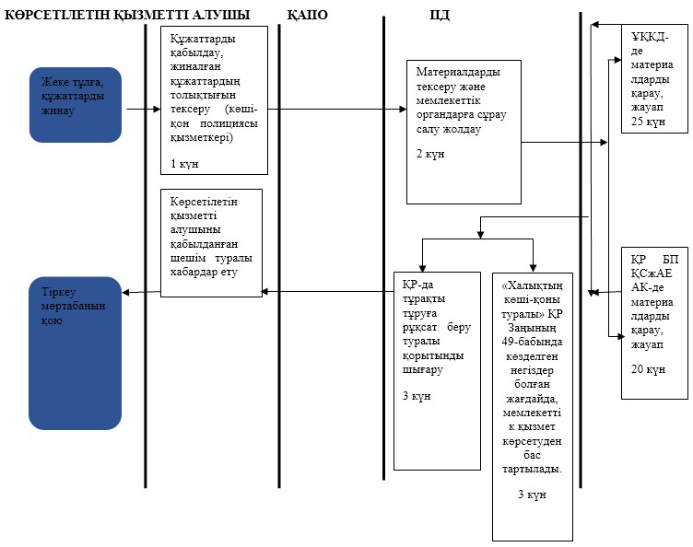

Қазақстан Республикасы  
Ішкі істер министрінің  
2014жылғы 23 маусымдағы  
№ 368 бұйрығына   
2-қосымша

«Қазақстан Республикасының       
азаматтығына қабылдауды және одан    
шығуды тіркеу» мемлекеттік көрсетілетін  
қызмет регламентіне         
3-қосымша

**«Қазақстан Республикасының азаматтығына қабылдауды және одан**  
**шығуды тіркеу» мемлекеттік қызметін көрсету бизнес-барысының**  
**анықтамасы**

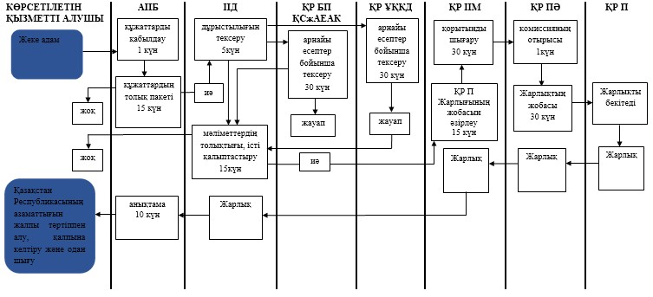

Қазақстан Республикасы   
Ішкі істер министрінің  
2014 жылғы 23 маусымдағы  
№ 368 бұйрығына    
3-қосымша

«Қазақстан Республикасында    
босқын мәртебесін беру және   
ұзарту» мемлекеттік көрсетілетін  
қызмет регламентіне 3-қосымша

**«Қазақстан Республикасында босқын мәртебесін беру және ұзарту»**  
**мемлекеттік қызметті көрсету бизнес-процесінің анықтамасы**

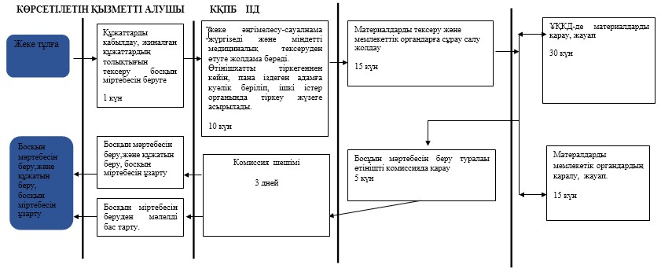

Қазақстан Республикасы  
Ішкі істер министрінің  
2014 жылғы 23 маусымдағы  
№ 368 бұйрығына     
қосымша

«Азаматтығы жоқ адамдарға   
және Қазақстан Республикасында  
тұрақты тұратын шетелдіктерге  
куәліктер беру»мемлекеттік  
көрсетілетін қызмет      
регламентіне қосымша

**«Азаматтығы жоқ адамдарға және Қазақстан Республикасында**  
**тұрақты тұратын шетелдіктерге куәліктер беру» мемлекеттік**  
**қызметті көрсету бизнес-процесінің анықтамасы**

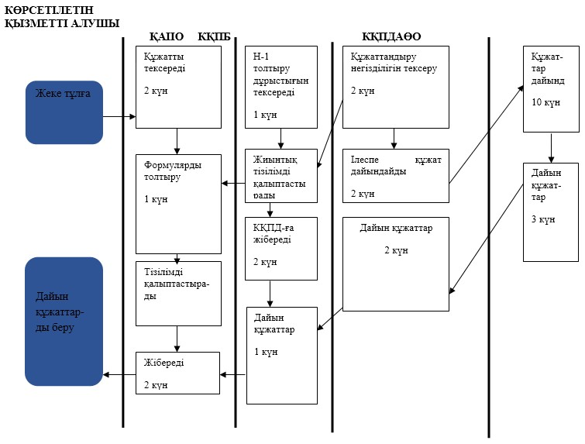

© 2012. Қазақстан Республикасы Әділет министрлігінің «Қазақстан Республикасының Заңнама және құқықтық ақпарат институты» ШЖҚ РМК